Санкт-Петербургский политехнический университет Петра Великого
Кафедра компьютерных систем и программных технологий

Отчёт по лабораторной работе
Дисциплина: Низкоуровневое программирование
Тема: Машина Тьюринга

Выполнила студент гр. 3530901/10005 Вилисова Д. Д.
(подпись)
Преподаватель Коренев Д. А.
(подпись)
“___”_____________ 2022 г.

Санкт-Петербург
2022

Оглавление
1. ТЗ…………………………………..3 стр.
2. Метод решения…………………3 - 4стр.
3. Описание состояний……………4-5 стр.
4. Работа программы………………5-6 стр.

- ТЗ

Написать программу умножения двух чисел в унитарном коде

2. Метод решения
Унитарный код:
0 – 0
10 – 1
100 – 2
1000 – 3
10000 – 4
Т.е. 1 стоит на месте нужного число (справа налево).

Требования к исходным данным:
Первое и второе число разделяются только одним пробелом.

Рассмотрим пример умножения 3*4. В унитарном коде:
1000 10000
Произведение двух чисел в унитарном коде – есть число, в котором количество нулей одного числа повторяется n раз, где n – количество нулей другого числа.

В унитарном коде 1 * 3:

10 * 1000 = 1000 (то есть само второе число).

В данной работе в случае если первое число не равно 0, происходила перезапись первой 1 и первого 0 на пробелы. Так как изначально второе число уже есть результат умножения на 1.

Если рассмотреть наш пример:

00 10000 (после записи пробела)

Однако, если первое число – 0, то происходила перезапись 1 и 0 второго числа на пробелы, аналогично, если второе равно 0. Для остальных случаев были реализованы два алгоритма: уменьшение оставшихся 0 у первого числа и увеличение 0 у второго числа.

Алгоритм преобразования первого числа:
- 0 перезаписываются на символ «X», когда мы движемся в сторону второго числа
- Когда мы движемся обратно, то происходит перезапись символа «X» на 0 и удаление первого «0»

Алгоритм преобразования второго числа:
- Перезапись первого 0 с конца на Х
- Шаг вправо и запись 0 вместо пробела
- Проход по цифрам числа с конца в поисках первого 0 и повтор 1 – 2 пункта, пока все 0 не будут заменены на Х.

В конце реализации двух алгоритмов, результат представляет собой число, содержащее вначале Х, а после количество изначальных 0. Осуществляется перезапись всех X на 0 у числа. Конец выполнения программы.
3
Чередование 0 и X у второго числа помогает сохранять во время реализации программы то количество 0, которое было изначально. Что важно, так как мы повторяем это количество n раз в зависимости от количества 0 у первого числа.

Процесс реализации на нашем примере:
1000 10000

XX 10000

00 10000

0 1XXXX0000

1XXXXXXXX0000

1000000000000

Ответ готов ( 12 ).

3. Описание состояний

Алфавит: 01Х
Вспомогательные символы: X. Введен для контроля количества изначальных нулей в числе.
Изначально головка находится на первой цифре первого числа.

Q1 – Если первое число 0, то осуществляется переход ко второму числу – состояние Q15.
Иначе запись вместо 1 пробела и переход в Q2.
Q2 – Запись вместо первого 0 пробела. Переход в состояние Q3.
Q3 – Замена всех 0 на Х и переход ко второму числу – в состояние Q4.
4
Q4 – Если второе число равно 0, то осуществляется переход в состояние Q5 к первому числу. Иначе переход в состояние Q6.
Q5 – Запись вместо всех Х первого числа пробелов. Переход ко второму числу, завершение программы.
Q6 – Переход к первому числу в состояние Q7.
Q7 – Запись вместо всех Х нулей. Переход в состояние Q8.
Q8 – Если у числа остались нули, то запись вместо первого 0 пробела и переход в состояние Q9. Иначе переход в состояние Q14.
Q9 – Запись вместо Х нули. Переход ко второму числу в состояние Q10.
Q10 – Осуществляется «проход» по числу вправо до последней цифры и переход в состояние Q11.
Q11 – Запись вместо первого 0 символа Х и переход в состояние Q12. В этом состоянии также реализован процесс нахождения первого 0 (когда осуществляется переход из состояния Q13 в Q11), тогда осуществляется перезапись Х на Х. Если все 0 перезаписаны на Х и встречается 1, то осуществляется переход в состояние Q6.
Q12 – Нахождение конца числа и запись вместо пробела 0. Переход в состояние Q13.
Q13 – Проход всех 0 в середине числа и переход в состояние Q11.
Q14 – Запись вместо Х во втором числе 0. И завершение программы.
Q15 – Запись вместо 1 и 0 второго числа пробелов и переход в состояние Q14.

4. Работа программы
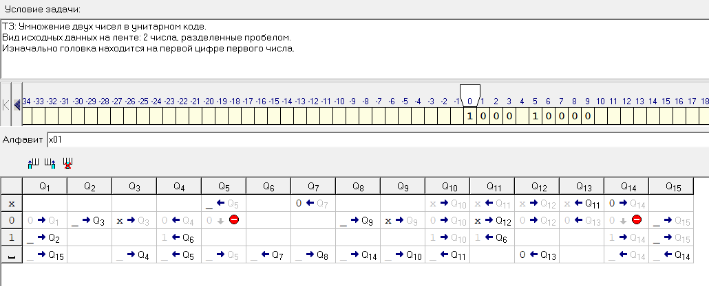

5
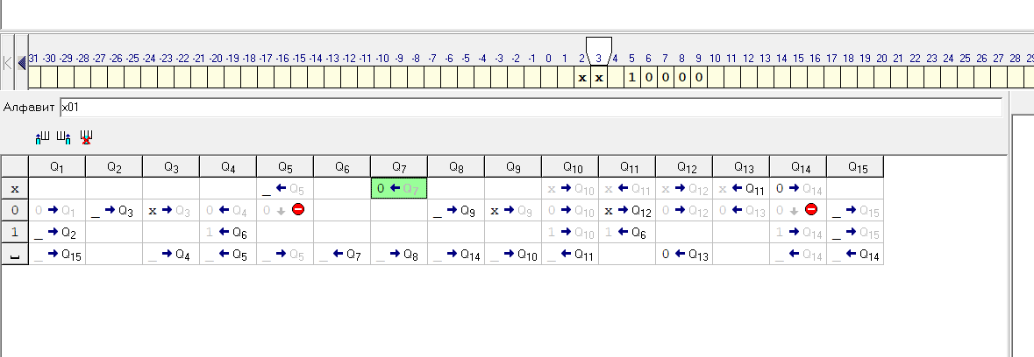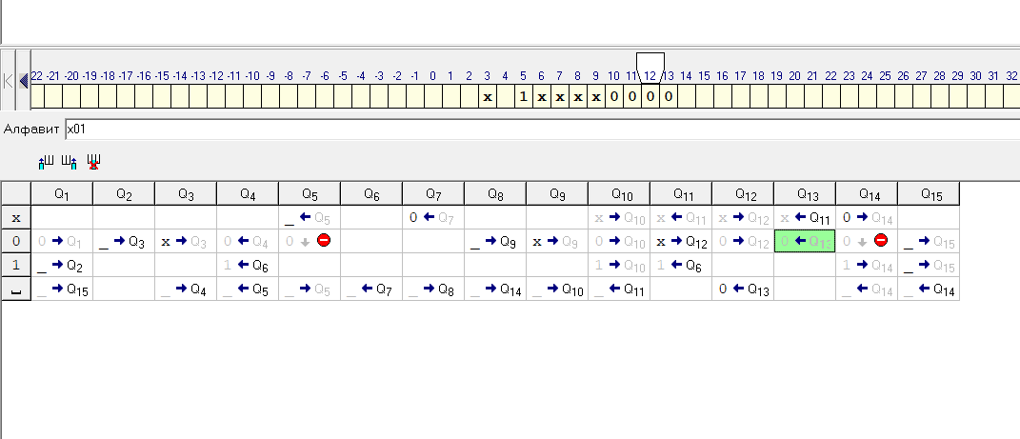
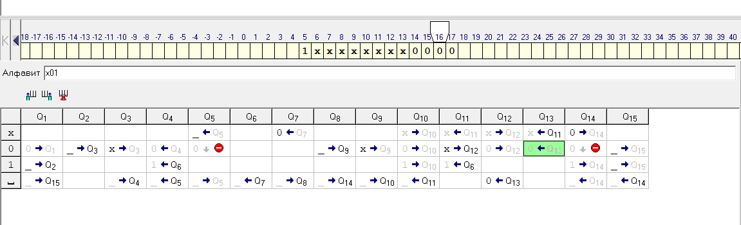

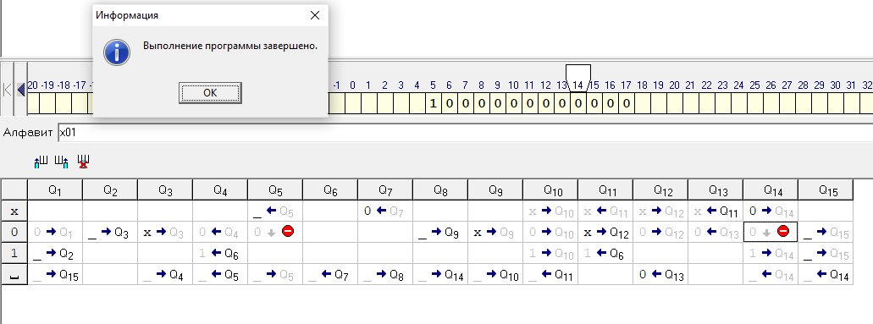

6

